Мы победили!

День Победы – как много значит этот праздник для нашей страны! 9 мая 1945 г. идеи фашизма были повержены, завершилось многолетнее насилие и угнетение ни в чем не повинного народа. Эта дата навсегда останется в памяти человечества как начало новой жизни, где самой главной ценностью стало мирное небо над головой.
12.мая в течение всего дня для учащихся объединений ДД(Ю)Т проходил марафон «Мы победили!», посвященный 76 годовщине победы советского народа в Великой Отечественной войне 1941-1945гг..
Марафон начался с Акции «Георгиевская ленточка» (Герасимова К.А.), затем учащиеся и педагоги ДД(Ю)Т прошли на «Аллею героев», где возложили цветы у вечного огня (Чигвинцева А.М.). В течение дня учащихся объединений (по желанию) поучаствовали во всех предложенных мероприятиях: прошли тестирование «Нам не дано забыть!» (Рахимова В.Х.), поучаствовали в караоке «Песня в солдатской шинели» (Халикова М.З.), просмотрели видеообзор «Всё для фронта, всё для Победы» (Шаяхметова Л.Ф.), поучаствовали в интеллектуально-познавательной игре «Весна Победы» (Васильева Н.В.), где в трех раундах: «Быстрее и точно», «Ребусы», «Прямо в цель» команды набирали звёзды, а победители игры получили сладкие призы. Также учащиеся объединений с удовольствием приняли участие в выпуске боевого листка «Хроника военных действий» (Сайкина А.Ю.), спортивной эстафете (Давыдов В.В.) и посетили музей народного образования, где Умитбаев А.Ф. ( заведующий музея) рассказал о наших земляках, которые ковали Победу на фронте и в тылу. Ребята узнали об уроженце села Макарово, знаменитом снайпере Ахате Ахметьянове, уничтожившем 502 гитлеровца и о том, что каждый пятый танк и самолёт в годы войны заправлялся горючим, произведённым из ишимбайской нефти, о том, что на эвакуированном в наш город Машиностроительном заводе им. Сталина выпускали хвостовую часть реактивного снаряда для знаменитой «Катюши»,а в военных госпиталях, размещенных в зданиях школ № 1 (сейчас гимназия № 1) и № 3 (сейчас БГИ № 2) лечили раненных советских солдат и офицеров, а также пленных гитлеровцев).

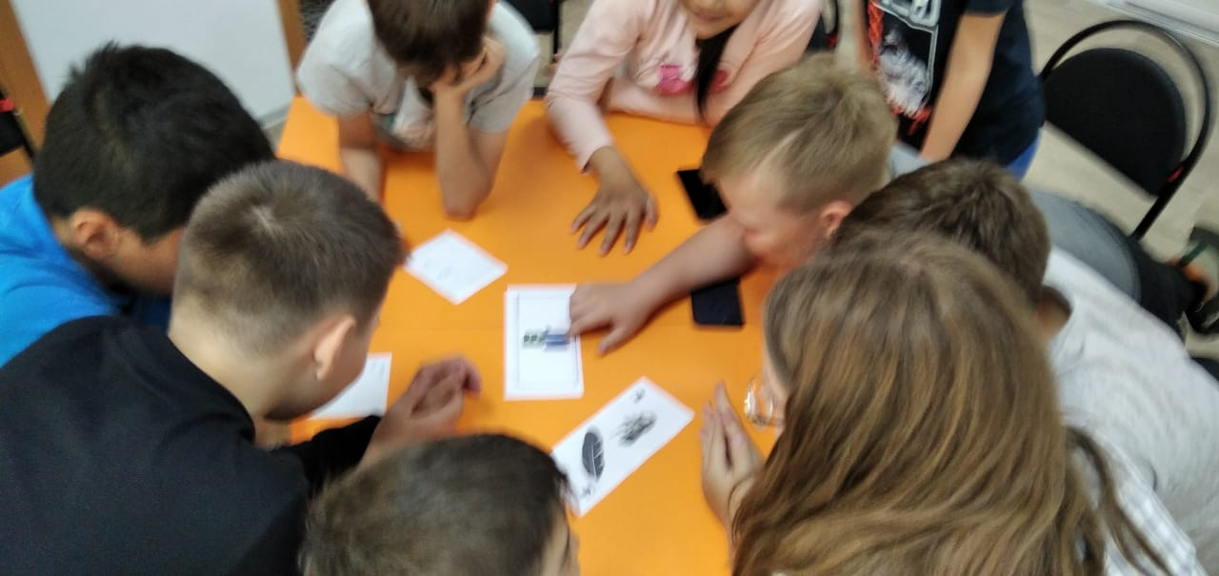 | 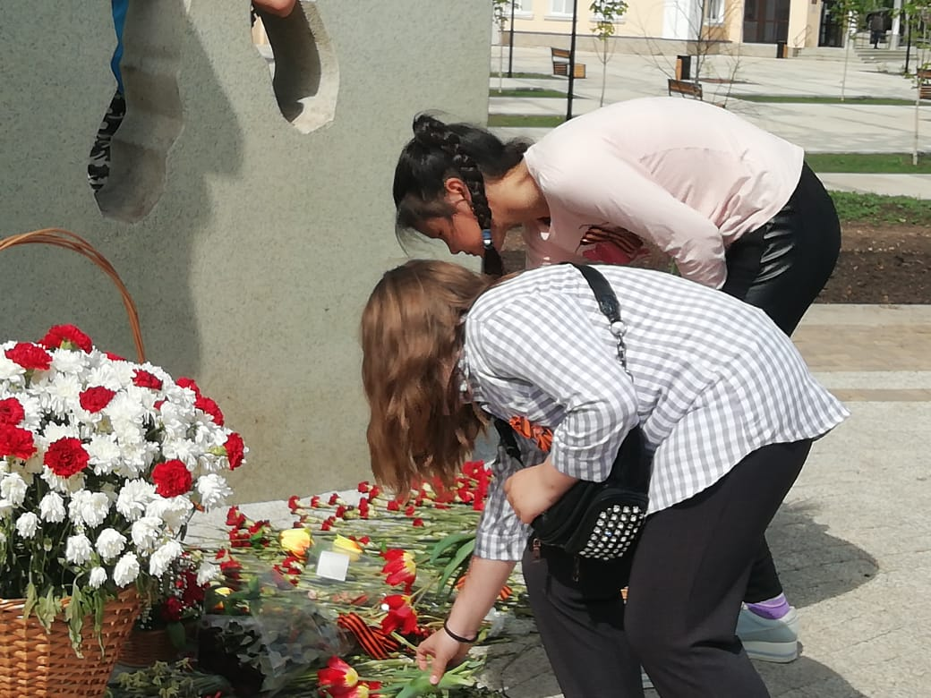
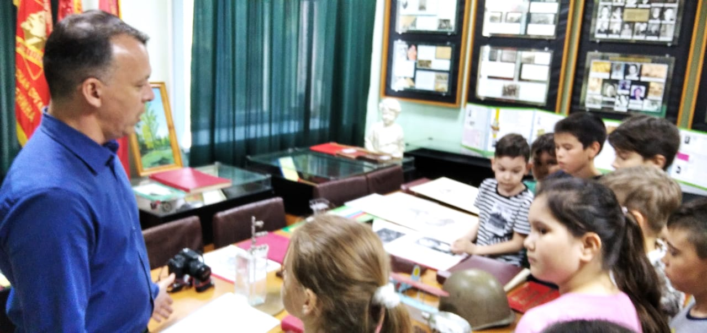 | 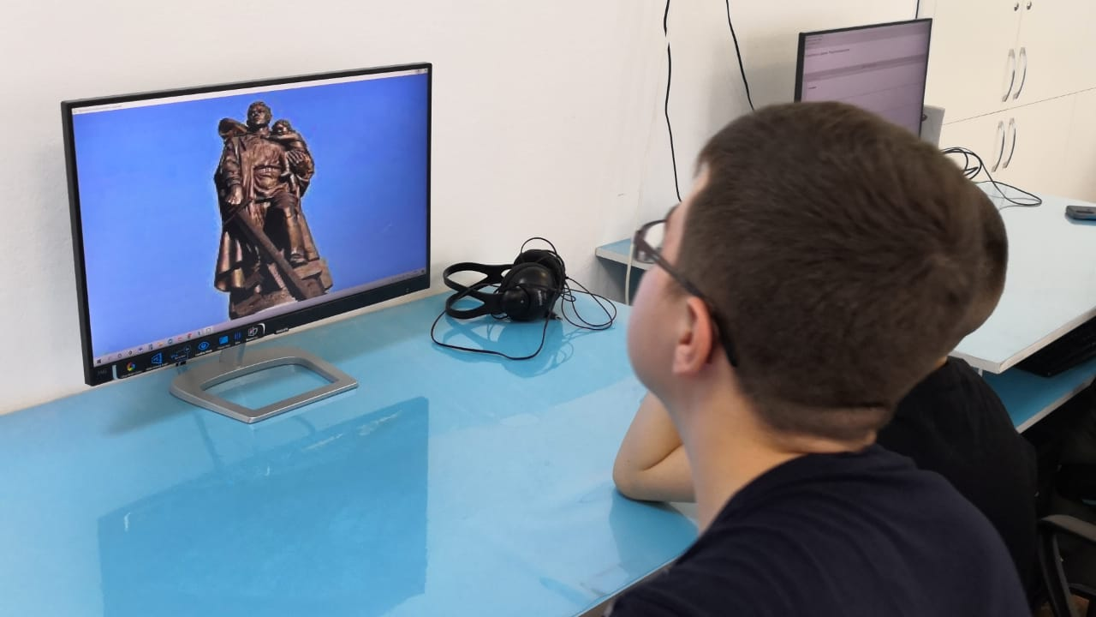
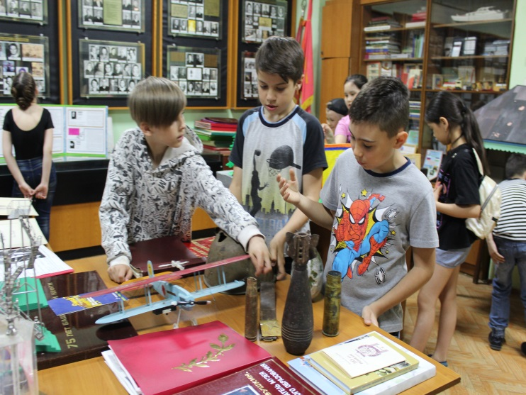 | 